بسمه تعالي
دستور العمل اجرايي مسابقات ورزشي مجازي دانشجويي
با عرض تبريك دهه مبارك فجر، به اطلاع مي رساند اداره کل تربیت بدنی دانشگاه بوعلی سینا با همکاری انجمن ورزشی در نظر دارد يك دوره مسابقات ورزشي دانشجويي به صورت مجازي در بخش آمادگی جسمانی (پلانك، حرکت تعادلی فرشته، برپی)، روپایی و حرکات نمایشی ورزشی برگزار نمايد. لذا از كليه دانشجويان گرامي (خواهران و برادران) براي مشاركت گسترده در اين مسابقات دعوت به عمل ميآيد.
شرايط شركت در مسابقه:
- كليه دانشجويان دانشگاه بوعلی سینا كه در نيمسال اول سال تحصيلي 99 انتخاب واحد نموده باشند.
- فيلم ها بایستی به صورت افقي با کیفیت مناسب و به صورت یک تکه و بدون توقف فيلم (برش) ارسال شود.
- رعايت شئونات اسلامي و پوشش مناسب براي كليه شركت كنندگان الزامی می باشد.
- زمان مسابقه: در بازه زماني 12بهمن لغايت 30 بهمن می باشد.
- امتیاز بخش آمادگی جسمانی، مجموع امتیازات پلانک، تعادل فرشته و برپی می باشد.
- شرکت کنندگان می بایستی قبل از شروع حرکات ابتدا تصویر کارت دانشجویی خود را به صورت واضح نشان داده، نام و نام خانوادگی خود را با صدای بلند اعلام نمایند.
- به نفرات برتر هر بخش حکم و جایزه تعلق میگیرد.

آیین نامه مسابقه آمادگی جسمانی
1. پلانک
با توجه به شكل وضعيت رو به جلو مد نظر است كه در اجراي اين آزمون موارد ذيل بايد رعايت شود :

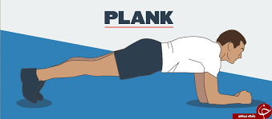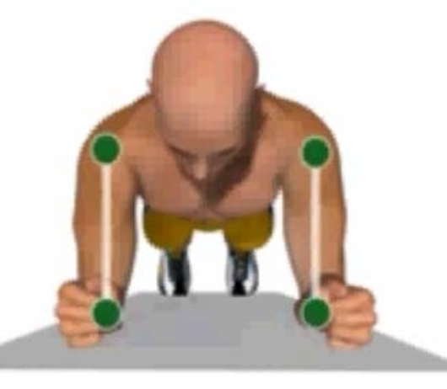

شرایط مسابقه:
- اجرای صحیح حرکت پلانک بدون خطا در بیشترین زمان
- ویدئوها از نمای جانبی (پهلو)
نحوه ی اجرای صحیح حرکت:
- در وضعيت رو بجلو روي ساعد قرار بگيريد و بازو بطور مستقيم زير شانه ها قرار مي گيرد و آرنج ها بايد در يك خط راست با شانه ها باشد و نگاه به روي زمين بين دو دست باشد . دست ها موازی با یکدیگر و به اندازه عرض سرشانه باز، آرنج ها زیر سرشانه، کف دست ها و ساعد و آرنج روبرو و به موازات هم و كف دستها مشت شود.
- گردن و سر در امتداد ستون مهرهها
- بالاتنه موازی زمین و پشت کمر و شکم در حالت کشیده (ستون فقرات صاف و كشيده) لگن درامتداد ستون مهرها
- فاصله بين دوپا به اندازه عرض شانه است (یا فاصله پاها به اندازه ی عرض لگن)
- مچ پاها بايد به حالت دورسي فلكشن باشد (نوک پا روی زمین)
- سر، تنه، لگن و پاها بايد در يك راستا قرار گيرند
خطاهای حرکت:
الف. قرار نگرفتن سر در امتداد ستون مهرهها
ب. ایجاد انحنا درکمر به سمت پایین
ج. دادن لگن به سمت بالا
د. موازی نبودن بالاتنه با زمین
2. حرکت تعادلی فرشته
در این حرکت، تنه به جلو خم میشود و فرد روی یک پا می ایستد. پای دیگر از پشت خم میشود و زانو کاملًا صاف است. تنه و پا هم در امتداد هم قرار میگیرند و دستها از دو طرف بدن با زاویه ۹۰ درجه دور میشوند.

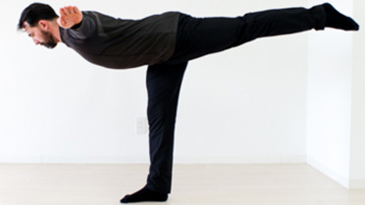
خطاها
- تاب خوردن و تکان خوردن زیاد دستها
- گام برداشتن، لیلی کردن یا هرگونه حرکت پا و بلندکردن پنجه یا پاشنه پا (عدم تعادل)
- خم شدن زانوی پای بالایی
- پایین آمدن پای بالایی از راستای بدن (کم شدن زاویه پای بالایی با زمین) است که با وقوع هرکدام از این خطاها یک امتیاز منفی برای آزمودنی ثبت میشود.
مدت زمانی که آزمودنی بتواند این آزمون را اجرا کند امتیاز او محسوب می شود (بشترین زمان حفظ تعادل به صورت صحیح قابل قبول می باشد)
3. برپی (Burpee)
- برای شروع پاهایتان را به اندازه عرض شانه هایتان باز کرده و صاف بایستید.
- دست های خود را روی زمین گذاشته و پاهایتان را به سمت عقب ببرید به گونه ای که ران پا و شکم شما روی زمین قرار گیرند.
- پاهایتان را زیر باسن قرار داده و بپرید
- حرکت برپی را با به سمت بالا پریدن و بالا آوردن دستان خود به اتمام برسانید.
- تعداد حرکات صحیح در یک دقیقه محاسبه میشود.

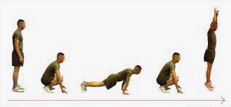
آیین نامه مسابقه روپایی (ویژه پسران)

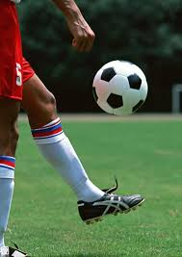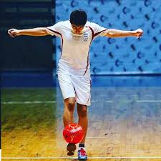
مسابقه با توپ غیر استاندارد کوچک به انتخاب خود ورزشکار از جمله توپ تنیس روی میز یا تنیس خاکی یا توپ پلاستیکی یا کاغذی برگزار می گردد. ورزشکاری که بیشترین تعداد روپایی را در یک دقیقه بزند برنده مسابقه خواهد بود. زدن ضربه با سر زانو و بغل پا نیز بلامانع میباشد.ارتفاع توپ بایستی بالاتر از زانو باشد.

آیین نامه مسابقه تنیس روی میز (ویژه دختران)
شرکت کنندگان در حالت ایستاده در مدت یک دقیقه به صورت یک در میان تکنیک فورهند و بک هند تنیس روی میز را اجرا میکنند.
مسابقه با زدن ضربه فورهند آغاز شود و هرضربه به طرفین راکت یک مورد محاسبه می شود. بایستی ارتفاع توپ تا مقابل صورت باشد.برای ضربه زدن راکت باید کاملاً بچرخد و روبه بالا قرار گیرد.
